Практическое занятие 13
Тема: Защита цехового трансформатора.
Цель: Ознакомление со схемой защиты цехового трансформатора.
Опрос домашнего задания:
- Устройство насосного агрегата.
- Принцип действия насосного агрегата.
- Назначение самоблокировки в схеме управления автоматизированным насосным агрегатом;
- Принцип действия контроля верхнего уровня емкости.
- Способы отключения агрегата при заполнении емкостей.
- Способы включения агрегатов при снижении уровня емкостей.

На рис. 3.3 приведена полная схема защиты цехового трансформатора. Как видно из рис. 3.3, реле КА1, КТ1 — однофазная однорелейная МТЗ трансформатора от перегрузки, действующая на сигнал; реле КА2, КАЗ — двухфазная, двухрелейная ТО без выдержки времени, установленная со стороны питания, от междуфазных КЗ в трансформаторе, действующая на его отключение; КА4, КА5, КА6 — двухфазная, трехрелейная МТЗ трансформатора от внешних КЗ, установленная со стороны питания (реле КА4, КА5 включены на фазные токи, реле КА6 — на сумму фазных токов для повышения надежности срабатывания защиты); КА7— МТЗ нулевой последовательности, установленная в нейтрали трансформатора, от'однофазных КЗ в цепи 0,4 кВ; KSG — газовая защита масляного трансформатора, реагирующая на витковые замыкания, пробои изоляции на корпус и на понижение уровня масла, но не реагирующая на КЗ на выводах трансформатора.
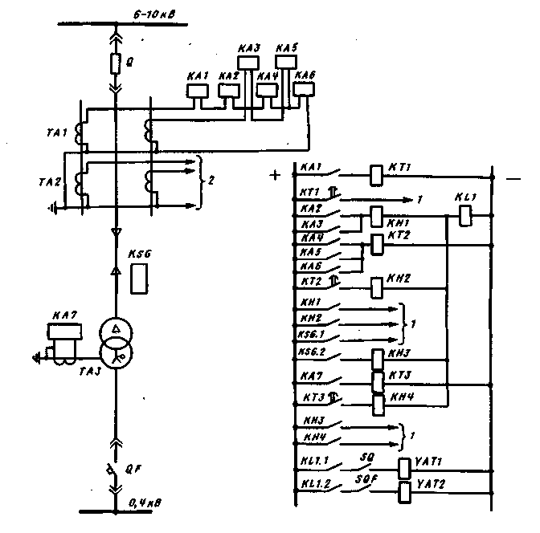
Рис. 1. Схема защиты цехового трансформатора: КА1, КТ1 — МТЗ от перегрузки; КА2, КАЗ — то же от междуфазных КЗ; КА4, КА5, КА6, КТ2 — МТЗ от внешних КЗ; КАТ, КТЗ — МТЗ нулевой последовательности от однофазных КЗ; У — на сигнал; 2 — к приборам.

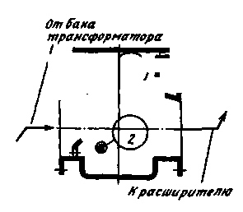
Рис. 2. Устройство газового реле: 1 — верхний поплавок; 2 -нижний поплавок
Основным органом газовой защиты является газовое реле (рис. 2), устанавливаемое в трубопроводе между баком и расширителем трансформатора и представляющее собой заполненную маслом камеру, внутри которой размещены два поплавка. При снижении уровня масла или небольшом выделении газов, обусловленном КЗ небольшого числа витков, верхняя часть камеры заполняется воздухом или газом и поплавок 1 опускается. При дальнейшем снижении уровня масла и бурном выделении газов опускается также и поплавок 2. К поплавкам прикреплены ртутные контакты (баллончики с ртутью) или бесконтактные датчики положения, благодаря чему изменение положения поплавков используется для электрической сигнализации или действия защиты. Датчик положения поплавка 1 действует на сигнал, а датчик положения поплавка 2 — на отключение трансформатора. У герметически закрытых трансформаторов, не имеющих расширителя, вместо газового реле применяют реле повышения внутритранс-форматорного давления, используемое для отключения.
В четырехпроводной системе со стороны 0,4 кВ однофазные КЗ на землю и замыкание фазы на нулевой провод сопровождаются значительными токами повреждения и представляют опасность для цехового трансформатора. Поэтому защита при указанных повреждениях на стороне НН трансформатора должна действовать на отключение. Цеховой трансформатор со схемой соединения обмоток звезда—звезда с заземленной нейтралью рассчитан на продолжительный ток нагрузки нейтрали не более 25 % номинального тока обмотки НН.

